IL GENE BRAF NEL MELANOMA METASTATICO

Il melanoma metastatico
Quando viene individuato precocemente, il melanoma è in genere una malattia curabile. Una volta che si è esteso ad altre parti del corpo (melanoma metastatico), tuttavia, è la forma più aggressiva e mortale dei tumori della pelle.

I dati indicano che circa una persona su quattro con diagnosi di melanoma metastatico ha probabilità di essere viva un anno dopo la diagnosi. Al crescere del melanoma, le cellule tumorali avanzano sempre più in profondità nella pelle, fino a raggiungere i vasi sanguigni o i canali linfatici che ne consentono una rapida diffusione nell’organismo e negli organi principali.

Esistono poche opzioni terapeutiche per i pazienti con melanoma metastatico; tra queste la dacarbazina, la più utilizzata tra le chemioterapie, e l’interleuchina-2, una terapia modulante il sistema immunitario. La dacarbazina ha un risultato limitato ed effetti collaterali potenzialmente gravi che molti pazienti non riescono a tollerare. Date queste premesse, si sente fortemente la necessità di avere a disposizione nuovi trattamenti efficaci e tollerati per il melanoma metastatico.

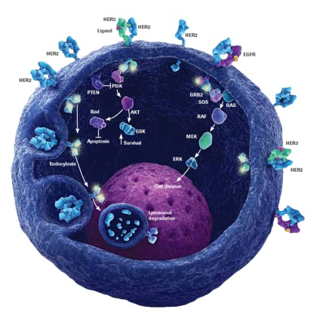
Il ruolo della proteina BRAF V600 nel melanoma metastatico

La proteina BRAF V600 è una componente chiave del percorso RAS-RAF coinvolto nella normale proliferazione e sopravvivenza di una cellula. Le mutazioni che bloccano la proteina BRAF V600 in uno stato attivo possono causare la presenza di segnali eccessivi nel percorso, provocando una proliferazione e sopravvivenza non controllate. Queste mutazioni si verificano in circa la metà dei casi di melanoma e nell'8% dei tumori solidi.

La mutazione del gene BRAF^{V600} causa l’eccessiva proliferazione della cellula tumorale

Vemurafenib è il primo ed unico farmaco personalizzato ad aver mostrato di migliorare la sopravvivenza in pazienti affetti da melanoma metastatico positivo alla mutazione del gene BRAF V600, presente in circa la metà dei casi di melanoma.

Vemurafenib è una piccola molecola da assumere per via orale, ad azione inibitrice della chinasi BRAF mutata, indicata per il trattamento dei pazienti con melanoma metastatico o non operabile, con mutazione di BRAF V600.
Vemurafenib è stato sviluppato congiuntamente al suo companion diagnostic, un test utilizzato sui sistemi cobas, basato su tecnologia PCR realtime (reazione polimerasica a catena).
Il test è stato approvato dalla FDA oltre che validato clinicamente per l’individuazione dei tumori che presentano mutazioni di BRAF V600E. Ha inoltre ottenuto il marchio CE nell’UE.
Vemurafenib invece è stato approvato dalla FDA (l’ente regolatorio americano) ad agosto 2011, ed autorizzato dall’EMA (l’ente regolatorio europeo) nel febbraio 2012. In Italia è ancora in attesa di registrazione da parte dell’AIFA.

Il ruolo del test per l’analisi mutazionale di BRAF nella medicina personalizzata
Lo stato della mutazione BRAF svolge un ruolo cruciale nell’aiutare i medici a decidere se un paziente affetto da melanoma metastatico possa potenzialmente beneficiare della terapia con inibitori di BRAF.
Determinare lo stato della mutazione BRAF è fondamentale al fine di assicurare che i pazienti non idonei per una terapia specifica possano tempestivamente ricevere un trattamento alternativo e non siano esposti a rischi di tossicità e a inutili spese terapeutiche.
Si tratta quindi di un approccio su misura che, lungi dal proporre un modello generico, tiene conto del fatto che nella realtà clinica ogni paziente è diverso dall’altro e lo stesso vale per la patologia che lo affligge. Questo si traduce in un’assistenza sanitaria personalizzata, che indirizza il trattamento a gruppi specifici di pazienti che sono in grado di rispondere meglio a una determinata tipologia di farmaci.
L’assistenza sanitaria personalizzata ha dunque un potenziale enorme in termini di miglioramento della qualità, della sicurezza e dell’efficacia delle terapie, a tutto vantaggio dei pazienti, dei medici e del Servizio Sanitario Nazionale.

